Теория:
Запросить пользователя ввести данные с клавиатуры можно с помощью функции input()
Вывести данные в консоль можно с помощью функции print()
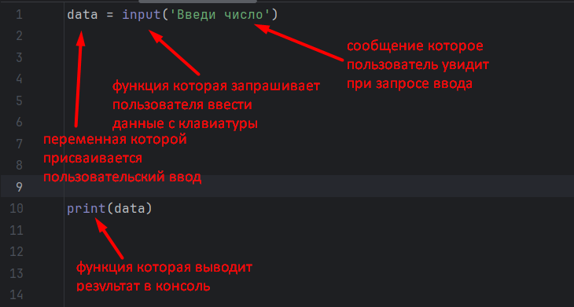

1. Запросите имя пользователя
С помощью input() сохраните имя пользователя и выведите его тип с помощью type().

2. Превратите строку в число
Запросите у пользователя целое число как строку с помощью input(), преобразуйте его в целое число с помощью int() и выведите результат и его тип.

3. Дробное число и тип
Запросите у пользователя число с точкой, преобразуйте с помощью float() и выведите значение и его тип.

4. Работа с двумя числами
Попросите пользователя ввести два числа.
Приведите оба к типу int, сложите их и выведите их сумму.

5. Создание списка из строки
Запросите у пользователя строку из нескольких слов, разделённых пробелами. С помощью метода .split() создайте список и выведите его, а также его тип.

6. Длина строки
Попросите пользователя ввести любую строку. Выведите её длину с помощью функции len().

7. Преобразование типа bool
Попросите пользователя ввести что-либо.
Преобразуйте результат в булев тип (bool()) и выведите результат.

8. Объединение строк
Попросите пользователя ввести две любые строки. Выведите одну строку, в которой обе соединены (конкатенированы).
Например: "Python" и "3.10" → "Python3.10"

9. Получение символа по индексу
Запросите у пользователя строку и число (индекс).
Выведите символ строки по этому индексу (нумерация с 0).
(Например, строка “Тест”, индекс 2 → буква “с”)

10. Проверка isdigit()
Попросите пользователя ввести строку. С помощью метода .isdigit() выведите, состоит ли строка только из цифр (True/False).

